## 背景

部省接口新增工单相关数据

## 上报规范需求

### GSM

1. 文件节点:

新增上报节点CCH

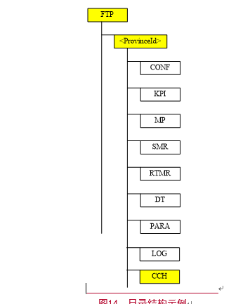

1. 文件上报格式要求:

A.工单数据上报

文件命名:省份名称+文件类型+所属网络+时间

文件样列：HUN_**CCH**_GSM_20130802.CSV

打包要求：HUN_**CCH**_GSM_20130802.tar.gz

B.统计数据上报

文件命名:省份名称+文件类型+所属网络+时间

文件样列：HUN_**CCHST**_GSM_201308.CSV

打包要求：HUN_**CCHST**_GSM_201308. tar.gz

### WCDMA

1. 文件节点:

新增上报节点CCH



1. 文件上报格式要求:

A.工单数据上报

文件命名:省份名称+文件类型+所属网络+时间

文件样列：HUN_**CCH**_WCDMA_20130802.CSV

打包要求：HUN_**CCH**_WCDMA_20130802.tar.gz

B.统计数据上报

文件命名:省份名称+文件类型+所属网络+时间

文件样列：HUN_**CCHST**_WCDMA_201308.CSV

打包要求：HUN_**CCHST**_WCDMA_201308. tar.gz

## 部署省份

目前试点省份—山东